Schallschutzanforderungen bei Sanitärinstallationen sicher erfüllen

Mit dem Geberit Schallschutztool sind Baubeteiligte auf der sicheren Seite
Geberit Vertriebs GmbH & Co KG, Pottenbrunn, August 2021
Steigende Anforderungen an den Schallschutz machen Sanitärinstallationen immer öfter zu einer Herausforderung. Mit dem digitalen Schallschutztool von Geberit sind Installateure, Planer, Architekten, Bauträger und Investoren stets auf der sicheren Seite: Spezifische Bausituationen können im Vorfeld online abgebildet und die passende Systemlösung für die jeweiligen Anforderungen rasch ermittelt werden – PDF-Nachweis inklusive. Das Onlinetool ist unter www.geberit.at/schallschutztool bequem abrufbar.
Mit dem Geberit Schallschutztool können alle am Bauprozess Beteiligten schnell und einfach feststellen, mit welchen Systemen und Produkten sie den geforderten Schallschutz bei ihren Bauprojekten einhalten. Das Onlinetool ermittelt die zu erwartenden Installationsgeräusch-pegel von mehr als 2000 unterschiedlichen Bausituationen. Seine schalltechnischen Angaben basieren auf Messungen des Fraunhofer Instituts für Bauphysik (IBP) in Stuttgart. Das ermöglicht maximale Sicherheit bei der Erfüllung der relevanten Normen und Richtlinien.
Ansprechende Darstellung, einfaches Handling
Das durchdachte Design des neuen Schallschutztools vereinfacht das Handling und bietet noch mehr Übersicht. Das Tool veranschaulicht komplexe Gegebenheiten auf einfache Weise und liefert zugleich eine schnelle Beurteilung von Bausituationen, die zudem grafisch dargestellt werden. Das Tool berücksichtigt wesentliche Einflussgrößen: Installationsart, Wandtyp, Flächengewichte, Versorgungs- und Entwässerungssysteme.
Werden die verschiedenen Parameter wie das geplante Installationssystem, der Wandaufbau und der Einfluss der Masse eingegeben, errechnet das Tool sofort, welche Schalldruckpegel nach VDI 4100 zu erwarten sind. Die Ergebnisse werden sowohl für den diagonal darunterliegenden Raum im fremden schutzbedürftigen Bereich als auch für den angrenzenden Raum im eigenen Bereich angezeigt. Zusätzlich liefert das Schallschutztool eine übersichtliche Tabelle, welche Anforderungen aus den Normen und Richtlinien erfüllt werden und welche nicht.
Parameter-Vergleich in Echtzeit
Durch Änderungen der Parameter-Eingaben lassen sich verschiedene Wandaufbauten und Installationen schnell und in Echtzeit vergleichen. Es sind dabei alle Kombinationen darstellbar, die seitens IBP geprüft wurden und in der Geberit Schallschutz-Kompetenzbroschüre hinterlegt sind. Ist die passende Systemlösung gefunden, gibt es den Nachweis als PDF zum Download.
Mehr Sicherheit im Bauprozess
Das Tool bietet Sicherheit für allen am Bau Beteiligten. Mögliche schalltechnische Gefahren können damit schon in der Planung erkannt und der Installationsschalldruckpegel treffend eingeschätzt werden. Fehler, wie sie durch die isolierte Betrachtung von Einzelwerten entstehen können, werden so konsequent vermieden.
Das Geberit Schallschutztool kann unter www.geberit.at/schallschutztool aufgerufen werden.

Bildmaterial

 | [Geberit_Schallschutztool_1.jpg]  Mit dem Geberit Schallschutztool können alle am Bauprozess Beteiligten schnell und einfach feststellen, mit welchen Systemen und Produkten sie den geforderten Schallschutz bei ihren Bauprojekten einhalten.  Foto: Geberit
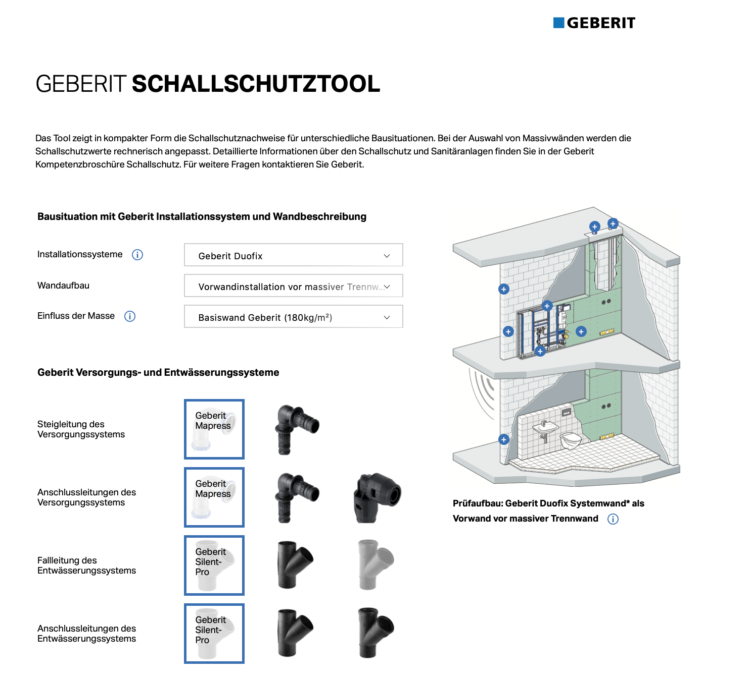 | [Geberit_Schallschutztool_2.jpg]  Das Tool ermittelt die zu erwartenden Installationsgeräusche von mehr als 2000 unterschiedlichen Bausituationen. Seine schalltechnischen Angaben basieren auf Messungen des Fraunhofer Instituts für Bauphysik (IBP) in Stuttgart. Das ermöglicht maximale Sicherheit bei der Erfüllung der relevanten Normen und Richtlinien.  Foto: Geberit
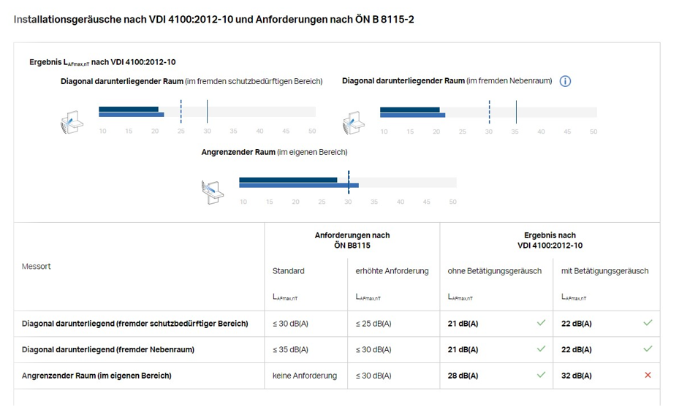 | [Geberit_Schallschutztool_3.jpg]  Werden die verschiedenen Parameter wie das geplante Installationssystem, der Wandaufbau und der Einfluss der Masse eingegeben, errechnet das Tool sofort, welche Schalldruckpegel nach VDI 4100 zu erwarten sind.  Foto: Geberit

Weitere Auskünfte erteilt:

Evelyn Sillipp Tel.: 02742/401-3010
PR & Markenmanagement evelyn.sillipp@geberit.com

Geberit Vertriebs GmbH & Co KG
Gebertstraße 1, 3140 Pottenbrunn
www.geberit.at

Über Geberit
Die weltweit tätige Geberit Gruppe ist europäischer Marktführer für Sanitärprodukte. Geberit verfügt in den meisten Ländern Europas über eine starke lokale Präsenz und kann dadurch sowohl auf dem Gebiet der Sanitärtechnik als auch im Bereich der Badezimmerkeramiken einzigartige Mehrwerte bieten. Die Fertigungskapazitäten umfassen 29 Produktionswerke, davon 6 in Übersee. Der Konzernhauptsitz befindet sich in Rapperswil-Jona in der Schweiz. Mit rund 12 000 Mitarbeitenden in rund 50 Ländern erzielte Geberit 2020 einen Umsatz von CHF 3,0 Milliarden. Die Geberit Aktien sind an der SIX Swiss Exchange kotiert und seit 2012 Bestandteil des SMI (Swiss Market Index).

